知识点三 大气污染防治法
一、大气污染概述
（一）大气污染及其危害
大气是人类赖以生存和发展的环境要素。
大气污染是指由于人们的生产活动和其他活动，向大气环境排入有毒、有害物质，使其物理、化学、生物或者放射性等特性改变，导致生活环境和生态环境质量下降，进而危害人体健康、生命安全和财产损害的现象。大气污染的特点是污染速度快，范围大，持续时间也较长。
大气污染的类型可分为：（1）煤炭型污染；（2）石油型污染；（3）企业废气、粉尘所造成的混合型污染；（4）氮氧化物型污染（汽车尾气）。
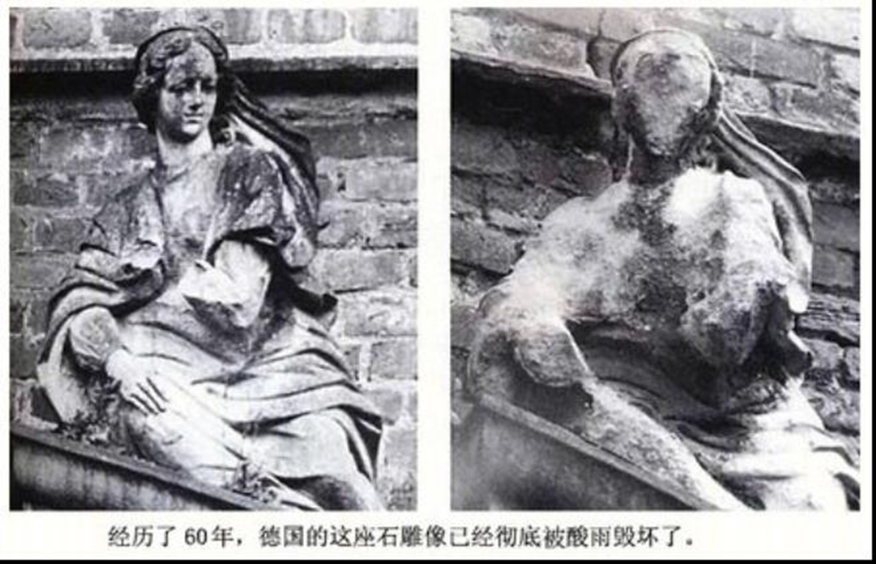

（1）对人体健康的危害
（2）对工业生产的危害
（3）对农业生产的危害
（4）对动植物的危害
（5）对自然生态的危害
（二）大气污染防治的立法概况
主要法规有：
1956年国务院公布的《关于防止厂矿企业中矽尘危害的决定》，
70年代《工业“三废”排放试行标准》、《工业企业设计卫生标准》，
80年代以来《大气环境质量标准》、《锅炉烟尘排放标准》、《汽油车怠速污染物排放标准》、《钢铁工业污染物排放标准》、《核电厂环境辐射防护规定》，《汽车排气污染监督管理办法1990》、
87年颁布《大气污染防治法》（88年6月1日实施；95、2000年修改）、《大气污染防治法实施细则》（1991年）
二、防治大气污染的法律规定
（一）大气污染防治管理体制和管理机构的职责
统管：县级以上人民政府环境保护行政主管部门。
分管：各级公安机关对在用汽车排气污染防治实施监督管理。
各级交通部门的航政机关对船舶大气污染防治实施监督管理。
各级渔业管理部门对渔业船舶排气和渔港港区大气污染防治实施监督管理。
县级以上人民政府其他有关部门，在各自职责范围内对大气污染防治实施监督管理。
国务院和地方各级人民政府在大气污染防治中的职责：
（1）必须将大气环境保护工作纳入国民经济和社会发展计划。
（2）必须合理规划工业布局。“预防为主”，从源头治理大气污染。
（3）必须加强大气污染防治的科学研究。
（4）必须采取防治大气污染的措施，保护和改善大气环境。如煤炭洗选加工、改进城市燃料结构、推广高标号无铅汽油等。
（5）采取有利于大气污染防治及相关的综合利用活动的经济、技术政策和措施。
（6）各级人民政府应当加强植树造林、城市绿化工作。
（二）防治大气污染的监督管理制度
1、环境影响评价制度、“三同时”制度；
2、排污申报登记制度；排污收费制度；许可证制度；
3、现场检查制度；限期治理制度；大气污染监测制度；
4、淘汰落后工艺与设备制度；清洁生产制度；
5、环境污染与破坏事故的报告及处理制度
除上述制度外，还有如下制度：
1.禁止超标排放污染物制度
该制度也称超标排污违法制度，是指向大气排放污染物的单位或者个人，其污染物排放浓度不得超过国家和地方规定的排放标准的法律规定。
《大气污染防治法》这条规定表明凡超标向大气排放污染物的，均属于违法行为。
2.污染物排放总量控制制度
国务院和省、自治区、直辖市人民政府对尚未达到规定的大气环境标准的区域和国务院批准划定的酸雨控制区、二氧化硫污染控制区，可以划定为主要大气污染物排放总量控制区。
总量控制的实施形式有两种：一是容量总量控制；二是目标总量控制。目前我国实行的是目标总量控制，即通过硬性削减排放量实现总量控制指标
3.划定大气污染防治重点城市制度
国务院按照城市总体规划、环境保护规划目标和城市大气环境质量状况，划定大气污染防治重点城市。
直辖市、省会城市、沿海开放城市和重点旅游城市应当列入大气污染防治重点城市。
未达到大气环境质量标准的大气污染防治重点城市，应当按照国务院或者国务院环境保护行政主管部门规定的期限，达到大气环境质量标准。
4.划定酸雨控制区和二氧化硫污染控制区制度
国务院环境保护行政主管部门会同国务院有关部门，根据气象、地形、土壤等自然条件，可以对已经产生、可能产生酸雨的地区或者其他二氧化硫污染严重的地区，经国务院批准后，划定为酸雨控制区或者二氧化硫污染控制区。
注：“酸雨”是指pH小于5.6的雨雪和其他方式形成的大气降水（如雾、露、霜），是一种大气污染现象。
（三）防治燃煤产生的大气污染
我国能源结构仍以煤炭为主，防治大气污染应以防止燃煤所产生的烟尘、二氧化硫和碳氧化物为重点。
《大气污染防治法》设专章对此进行了明确规定：
1、推行煤炭洗选加工，限制高硫分、高灰分煤炭的开采
2、改进城市能源结构，推广清洁能源的生产和使用
3、发展集中供热
4、锅炉产品质量标准应含有环境保护要求，达不到标准的不得制造、销售或者进口
5、对大、中城市饮食服务企业限期改用清洁能源
6、控制火电厂和其他大、中企业的二氧化硫和烟尘污染
7、对属于“两控区”内超过规定的污染物排放标准排放大气污染物的已建企业，应该依法限期治理。
（四）防止机动车船排放污染
《大气污染防治法》设专章对防治机动车船排放污染作了规定：
1、不得制造、销售或者进口污染物排放超过规定排放标准的机动车船
2、控制车用燃油品质以及有害物质含量
3、加强对在用车的监督管理
第三十五条 省、自治区、直辖市人民政府环境保护行政主管部门可以委托已取得公安机关资质认定的承担机动车年检的单位，按照规范对机动车排气污染进行年度检测。
交通、渔政等有监督管理权的部门可以委托已取得有关主管部门资质认定的承担机动船舶年检的单位，按照规范对机动船舶排气污染进行年度检测。
县级以上地方人民政府环境保护行政主管部门可以在机动车停放地对在用机动车的污染物排放状况进行监督抽测。
（五）防止废气、尘和恶臭污染
1、严格限制含有毒物质的废气和粉尘排放
2、防止可燃性气体污染大气
3、配备脱硫装置
4、防止含放射性物质气体污染大气
5、防止烟尘、扬尘和恶臭气体污染
第四十一条 在人口集中地区和其他依法需要特殊保护的区域内，禁止焚烧沥青、油毡、橡胶、塑料、皮革、垃圾以及其他产生有毒有害烟尘和恶臭气体的物质。
禁止在人口集中地区、机场周围、交通干线附近以及当地人民政府划定的区域露天焚烧秸秆、落叶等产生烟尘污染的物质。
除前两款外，城市人民政府还可以根据实际情况，采取防治烟尘污染的其他措施。
6、对破坏臭氧层物质的控制

